Elenco- Certificazioni
Permette di effettuare il certificato collettivo di iscrizione alle liste elettorali. Cliccare su stampa in alto a destra per confermare
NB. ricordarsi di inserire un testo con lettere iniziali minuscole cwd come tipo testi, mettere DOCX per poterlo editare 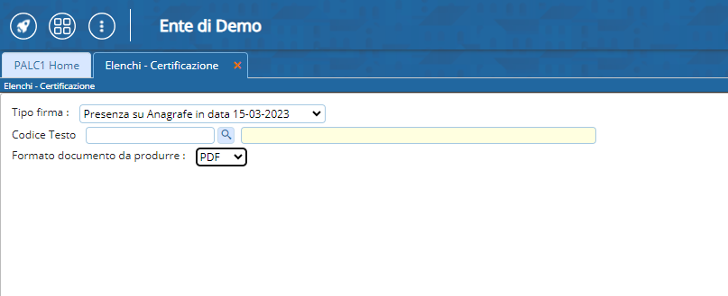 visualizzazioni.

